Poznań, 5 listopada 2018 roku

INFORMACJA PRASOWA

Na wakacje z Itaką, a na nocleg do Hiltona

Coraz chętniej podróżujemy i coraz częściej korzystamy z biur podróży i hoteli. W związku z tym marki prześcigają się w formach dotarcia do klienta - prowadzą firmowe blogi, współpracują z influencerami, sprawnie zarządzają profilami w mediach społecznościowych. Dynamiczny rozwój i rosnący popyt współistnieje niestety z zadłużeniem branży.

Jak wynika z XI edycji badania „Top Marka” przygotowanego przez magazyn „Press” i agencję informacyjną „PRESS-SERVICE Monitoring Mediów”, podróże to domena kobiet. Aż 72 proc. postów w mediach społecznościowych na temat biur turystycznych, w których można było oznaczyć płeć autora, należała do kobiet.

Promocja na piątkę

- Publikacje i posty dotyczące biur podróży, to w większości informacje i opinie o sprzedawanych przez nie produktach. Z jednej strony są to działania mające na celu rozpropagowanie oferty lub poinformowanie np. o nowych kierunkach podróży czy akcjach rabatowych, z drugiej – ocena, którą wystawiają klienci. Liczba takich wzmianek wzrasta sezonowo – informuje Natalia Maćkowiak, analityk PRESS-SERVICE Monitoring Mediów.

W rankingu biur podróży raportu Top Marka 2018 zwyciężyła Itaka. Liczba 117 055 publikacji i impact o wartości 192 605 233 kontaktów z informacjami, pozwoliły brandowi poważnie zdystansować konkurencję. Siłę tej marki oceniono na 534 248 punktów. Na 2. miejscu znalazło się TUI z 302 258 pkt. i najwyższym w Top 5 indeksem sentymentu – 3,07. Z wynikiem 262 649 pkt. trzecią lokatę zajęło Grecos. Biuro to wyprzedziło Rainbow – 247 335 pkt. oraz Neckermann Polska – 190 136 pkt.

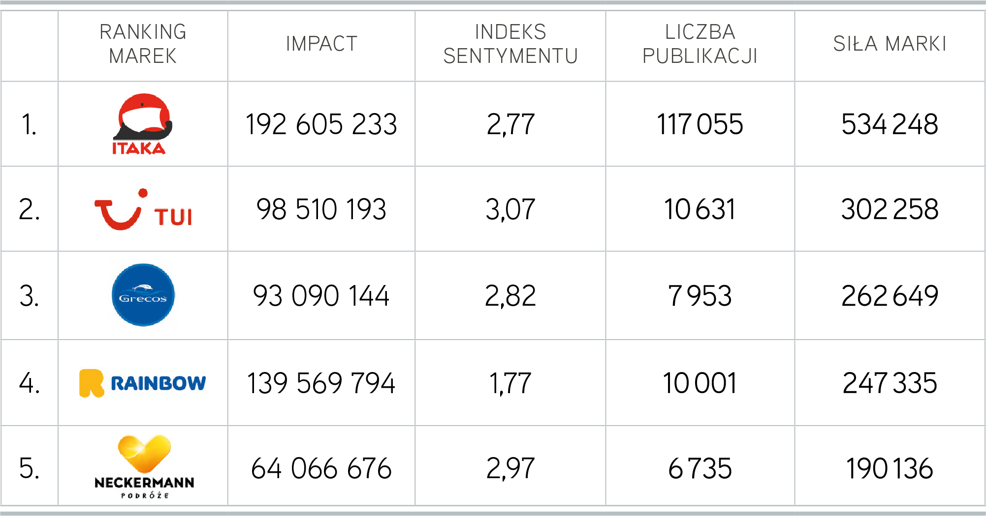

Wykres 1. Top 5 marek biur podróży, Top Marka 2018

Kolosalną różnicę między liderem zestawienia a pozostałymi markami w topowej piątce widać przede wszystkim w liczbie informacji – „Itaka” zebrała ich aż 117 055, podczas gdy kolejne w zestawieniu brandy kilkanaście razy mniej. Pik w doniesieniach na temat marki przypadł na październik 2017. Itaka uzyskała wówczas najlepsze noty w zaktualizowanym rankingu czołowych polskich biur podróży „Rzeczpospolitej”. Opublikowała również wyniki projektu „Wakacje bez przeszkód”, w ramach którego sprawdziła, czy hotele, z którymi współpracuje, są przystosowane do potrzeb osób na wózkach.

TUI pojawiało się m.in. w kontekście akcji OneBrand, dzięki której od października 2017 r. biura grupy TUI mają tę samą nazwę. Media informowały również o rozpoczęciu współpracy między TUI Poland i warszawską linią lotniczą Enter Air.
Grecos przyciągnęło uwagę mediów wyborem do obsługi PR agencji V5group, natomiast przekaz na temat Rainbow zdominowały doniesienia o notowaniach akcji tej firmy na GPW – dotyczyła tego więcej niż co dziesiąta wzmianka. Stąd również aż 76 z 90 publikacji o biurach podróży, zamieszczonych na łamach „Parkietu”, odnosiło się do Rainbow.
Neckermann Polska najczęściej wzmiankowano w kontekście współpracy z Adamem Małyszem oraz wyboru Macieja Nykiela na prezesa Neckermann Podróże.

Na kolejnych miejscach w branży znalazły się: Exim Tours, Nat Holiday, Almatur, 7islands oraz Fun Club.

Hotelowe inwestycje wabikiem dla mediów

W ściśle związanej z podróżami branży hotelarskiej medialnym liderem sektora okazał się Hilton. Siła tej marki wyniosła 712 752 punktów. Marriott z wynikiem 547 727 pkt. znalazł się na 2. miejscu, wyprzedzając Sheratona - 431 506 pkt. Tylko o 5 049 pkt. mniej odnotował czwarty w zestawieniu Orbis (426 457 pkt.). Top 5 branży zamknął Mercure z wynikiem 416 808 pkt. oraz najwyższym indeksem sentymentu – 2,85.

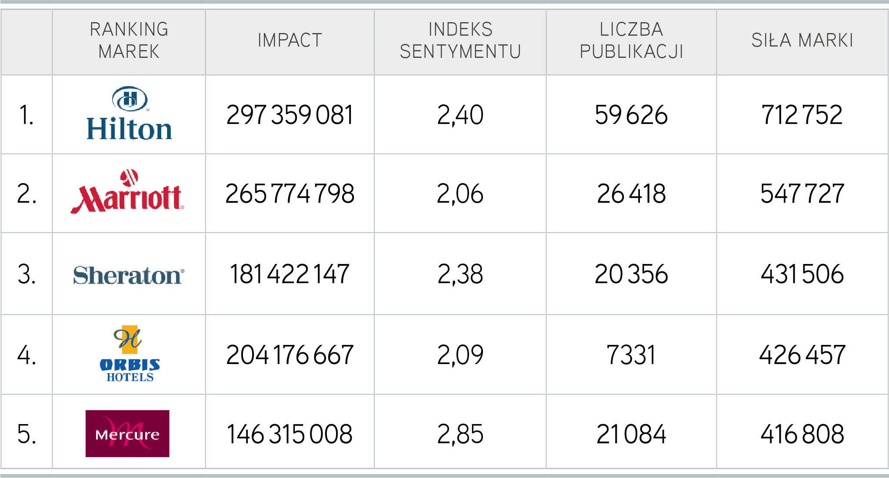

Wykres 2. Top 5 marek hoteli, Top Marka 2018

- Głównym tematem materiałów o pięciu medialnie najsilniejszych markach w tej branży były nowo wybudowane, wznoszone lub dopiero planowane obiekty – komentuje Monika Gierczak-Jabłońska, analityk PRESS-SERVICE Monitoring Mediów. Informowano także o kiepskiej kondycji finansowej branży oraz kłopotach z pozyskaniem pracowników i ich nadmierną rotację, które wpływają na poziom świadczonych usług – dodaje Gierczak-Jabłońska.

Media informowały także m.in. o dynamicznym rozwoju sieci Hampton by Hilton i otwarciu kilku nowych obiektów. Wyraźny wzrost doniesień na temat marki Hilton w kwietniu 2018 to efekt uruchomienia hotelu w Oświęcimiu. Brand wyróżnił się także projektem #WomanAtHilton, promującym równe szanse obu płci.
W przypadku Marriotta miesiącem największej aktywności mediów był lipiec 2017, kiedy w warszawskim hotelu sieci gościł Donald Trump. Sheraton najwięcej publikacji odnotował w listopadzie 2017 roku, w związku z patriotycznym spotkaniem Prawa i Sprawiedliwości, które miało miejsce w 99. rocznicę odzyskania przez Polskę niepodległości w hotelu Sheraton w Krakowie. Miesiąc wcześniej dużo mówiło się o Orbisie, który zapowiedział wprowadzenie do ośmiu państw Europy Środkowo-Wschodniej nowej marki Aparthotels Adagio.
Najwyższy w topowej piątce indeks sentymentu dla Mercure wynikał m.in. z uzyskania nagród Budowa Roku 2016 dla obiektów w Krakowie i Gdańsku, a także pozytywnych opinii internautów. Najgłośniej na temat marki było w październiku 2017, kiedy sieć hoteli AccorHotels, do której należą m.in. hotele Mercure, kupiła połowę udziałów w Orient Express.

Do top 10 sektora weszły także: Novotel, Ibis, Radisson Blu, Sofitel i Accor.

W XI edycji raportu „Top Marka” badaniem objęto materiały z prasy, internetu i social media opublikowane w okresie od 1 lipca 2017 roku do 30 czerwca 2018 roku – łącznie ponad 52 mln informacji: 1 mln tekstów prasowych, 5 mln internetowych i 46 mln postów w mediach społecznościowych dostępnych dla każdego internauty bez konieczności logowania się. Materiały poddane analizie dotyczyły 10 najsilniejszych marek z 50 najmocniejszych medialnie branż. Łącznie w raporcie opisano 500 brandów. W badaniu zastosowano jednakowe wskaźniki dla wszystkich rodzajów wzmianek, uwzględniając specyfikę prasy, portali internetowych i social media: impact, indeks sentymentu i siłę marki.

Infografika „Biura podróży” – ranking marek 2018
Infografika „Hotele” – ranking marek 2018

Więcej na temat wyników badania Top Marka 2018

Nagranie „Metodologia rankingu Top Marka 2018” – TVIP

Nagranie „Top Marka 2018” – agencja informacyjna Newseria

Wskaźniki zastosowane w badaniu „Top Marka 2018”

Impact – dotarcie wzmianki o marce w oparciu o dane o konsumpcji medium.

Indeks sentymentu – współczynnik oparty na wydźwięku; odzwierciedla udział publikacji pozytywnych, neutralnych i negatywnych w całości przekazu o danej marce: im wyższy, tym lepszy.

Siła marki – ostateczna wartość decydująca o miejscu w rankingu; jest indeksem kilku zmiennych świadczących zarówno o liczbie kontaktów odbiorców z marką, jak i jakościowej ocenie komunikatu.

PRESS-SERVICE Monitoring Mediów i Magazyn Press wyrażają zgodę na pełną lub częściową publikację materiałów pod warunkiem podania źródła (pełne nazwy firm: PRESS-SERVICE Monitoring Mediów i Magazyn Press, a w social media oznaczenie @PSMMonitoring (FB i TT) oraz @MagazynPress (FB) i @RedakcjaPress (TT)).

Osoba do kontaktu:
Marlena Sosnowska
Rzecznik prasowy, menedżer ds. PR
mobile: +48 697 410 980
tel. +48 61 66 26 005 wew. 128
msosnowska@psmm.pl

PRESS-SERVICE Monitoring Mediów
60-801 Poznań, ul. Marcelińska 14
www.psmm.pl
www.twitter.com/PSMMonitoring
www.facebook.com/PSMMonitoring

